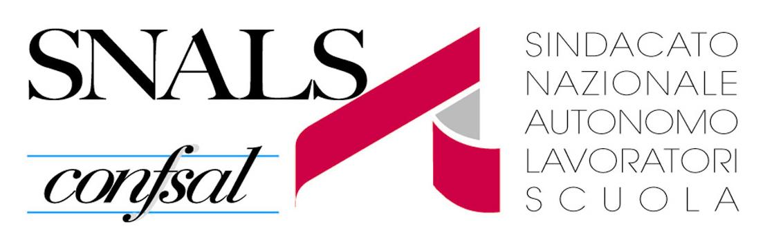

SCUOLA: RECUPERATO L’ANNO 2011
AI FINI DELLA PROGRESSIONE DI CARRIERA DEL PERSONALE

FIRMATO ALL’ARAN IL TESTO DEL CONTRATTO
CHE CONSENTE L’EROGAZIONE DEI BENEFICI

Roma, 13 marzo. Con la sottoscrizione definitiva all’Aran del contratto - senza modifiche rispetto all’ipotesi sottoscritta dallo SNALS-CONFSAL insieme a CISL, UIL e GILDA – si dà copertura economica al recupero del secondo anno del blocco triennale delle progressioni di anzianità per il personale della scuola.
Si mette così fine a tutte le speculazioni che circolavano, anche dopo la sottoscrizione della bozza di contratto, su presunte difficoltà per rilievi fatti dagli organi di controllo.
Certo, non è stata una scelta “indolore” ridurre la somma disponibile per le scuole e riguardante la retribuzione accessoria, ma si è optato per i cosiddetti “scatti” in considerazione del fatto che la massa salariale, seppur ridotta in media di circa il 25%, resta superiore al miliardo di euro.
“Riteniamo di aver fatto una scelta utile per il personale della scuola”, ha dichiarato il segretario generale dello SNALS-CONFSAL, Marco Paolo Nigi, “affinché, in presenza del blocco dei contratti nel pubblico impiego, non si azzerasse l’unico strumento d’incremento delle retribuzioni fondamentali: la progressione di carriera. Va anche ricordato che questo recupero non serve solo a chi deve fruire nel 2011 dello scatto di gradone, ma a tutti coloro che sono già di ruolo e in prospettiva di ricostruzione di carriera, anche agli attuali precari”.
“In ogni caso, prosegue l’azione sindacale dello SNALS-CONFSAL per ottenere soluzioni soddisfacenti a tutti gli altri problemi della scuola rimasti sul tappeto. Essi sono oggetto di continuo e pressante intervento presso i responsabili del MIUR, sia per la parte che può essere affrontata dal Governo in carica per l’ordinaria amministrazione, sia per quella che verrà posta all’attenzione del Parlamento e del nuovo Governo non appena insediati e nella pienezza dei propri poteri” ha concluso Nigi.

